《哈利波特的魔法與科學》
英文書名： 頁數： 頁
作者： 譯者：
出版者：
出版日期： 年 月 日

- 本書大意◎

◎人物測驗◎試試看，你能不能將《哈利波特》中的主角都叫出名字來
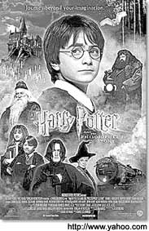
我知道的主角有：

◎科學魔法能力大挑戰◎
1.如果你想造一台妙麗的時光機，你最有可能會用到的科學理論是
2.在霍格華茲學校中出現的魔法服飾：隱形斗篷，一般電視上可以利用 技術系統來做到隱形的效果。
3.生命的樂高積木指的是 ，它的上面有著神奇的DNA指令。
4.海格在酒吧裡向「希臘小夥子」買下了三頭怪狗—毛毛多。請問在大自然中像毛毛多這種多出幾顆頭的情形，很可能是因為 的關係。
5.根據美國一位科學家的實驗發現，地球上有兩種臭味是全世界都討厭的，請問是哪兩種？
6.很多人都相信，出生時的天體位置會決定一個人的性格和未來命運，這叫做
學，而這個學問直至目前為止仍無確切的科學證據。
7.魔法師頭上戴的尖頂帽的魔法意義是

◎想一想◎
1.《哈利波特》中提到了許多神奇的魔法，其中最令你感到有趣的魔法是

2.承上題，這個魔法可不可以利用現今的科學技術來完成？
3.本書中提到了許多的科學觀念，最令你感到神奇的是
4.如果可以，你最想擁有什麼樣的魔法？

5.魔法和科學，你比較喜歡哪一個？ 為什麼？
◎讀後感想◎

δ教師評量δ



